# 数据库编程

## 操作SQLite3数据库

从Python3.x版本开始，在标准库中已经内置了SQLlite3模块，它可以支持SQLite3数据库的访问和相关的数据库操作。在需要操作SQLite3数据库数据时，只须在程序中导入SQLite3模块即可。Python语言操作SQLite3数据库的基本流程如下所示。

1. 导入相关库或模块（SQLite3）。
2. 使用connect()连接数据库并获取数据库连接对象。它提供了以下方法：

.cursor() 方法来创建一个游标对象   
 .commit() 方法来处理事务提交   
 .rollback() 方法来处理事务回滚   
 .close() 方法来关闭一个数据库连接

1. 使用con.cursor()获取游标对象。
2. 使用游标对象的方法(execute()、executemany()、fetchall()等)来操作数据库，实现插入、修改和删除操作，并查询获取显示相关的记录。在Python程序中，连接函数sqlite3.connect()有如下两个常用参数。

database：表示要访问的数据库名。

timeout：表示访问数据的超时设定。

1. 使用close()关闭游标对象和数据库连接。数据库操作完成之后，必须及时调用其close()方法关闭数据库连接，这样做的目的是减轻数据库服务器的压力。

### 使用SQLite3创建表

使用sqlite3模块的connect方法来创建/打开数据库，需要指定数据库路径，不存在则创建一个新的数据库。

|  |
| --- |
| con=sqlite3.connect('e:/sqllitedb/first.db') |

下面实例代码演示使用SQLite3创建数据库的过程。

**【示例】使用SQLite3创建表**

|  |
| --- |
| #导入sqllite3模块  import sqlite3  # 1.硬盘上创建连接  con = sqlite3.connect('e:/sqlitedb/first.db')  # 获取cursor对象  cur = con.cursor()  # 执行sql创建表  sql = 'create table t_person(pno INTEGER PRIMARY KEY AUTOINCREMENT ,pname varchar(30) NOT NULL ,age INTEGER)'  try:  cur.execute(sql)  except Exception as e:  print(e)  print('创建表失败')  finally:  # 关闭游标  cur.close()  # 关闭连接  con.close() |

### 使用SQLite3插入数据

调用游标对象的execute执行插入的sql，使用executemany()执行多条sql语句，使用executmany()比循环使用excute()执行多条sql语句效率高。

**【示例】使用SQLite3插入一条数据**

|  |
| --- |
| #导入sqllite3模块  import sqlite3  # 1.硬盘上创建连接  con = sqlite3.connect('e:/sqlitedb/first.db')  # 获取cursor对象  cur = con.cursor()  # 执行sql创建表  sql = 'insert into t_person(pname,age) values(?,?)'  try:  cur.execute(sql,('张三',23))  #提交事务  con.commit()  print('插入成功')  except Exception as e:  print(e)  print('插入失败')  con.rollback()  finally:  # 关闭游标  cur.close()  # 关闭连接  con.close() |

**【示例】使用SQLite3插入多条数据**

|  |
| --- |
| #导入sqllite3模块  import sqlite3  # 1.硬盘上创建连接  con = sqlite3.connect('e:/sqlitedb/first.db')  # 获取cursor对象  cur = con.cursor()  try:  #执行sql创建表  sql = 'insert into t_person(pname,age) values(?,?)'  cur.executemany(sql, [('张三', 23), ('李四', 25), ('小红', 24), ('小李', 12)])  #提交事务  con.commit()  print('插入成功')  except Exception as e:  print('插入失败')  con.rollback()  finally:  # 关闭游标  cur.close()  # 关闭连接  con.close() |

### 使用SQLite3查询数据

查询数据，游标对象提供了fetchall()和fetchone()方法 。fetchall()方法获取所有数据，返回一个列表。fetchone()方法获取其中一个结果，返回一个元组。

**【示例】fetchall()查询所有数据**

|  |
| --- |
| #导入sqllite3模块  import sqlite3  # 1.硬盘上创建连接  con = sqlite3.connect('e:/sqlitedb/first.db')  # 获取cursor对象  cur = con.cursor()  # 执行sql创建表  sql = 'select * from t_person'  try:  cur.execute(sql)  # 获取所有数据  person_all = cur.fetchall()  # print(person_all)  # 遍历  for p in person_all:  print(p)  except Exception as e:  print(e)  print('查询失败')  finally:  # 关闭游标  cur.close()  # 关闭连接  con.close() |

执行结果如下图：

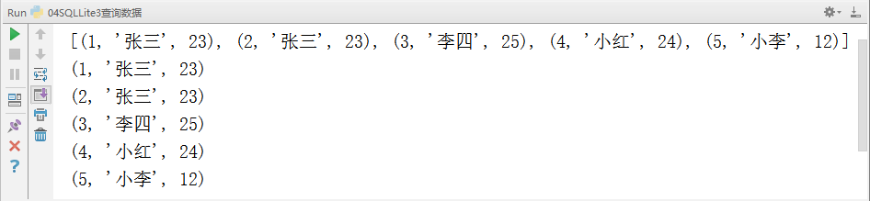

**【示例】fetchone()查询一条数据**

|  |
| --- |
| #导入sqllite3模块  import sqlite3  # 1.硬盘上创建连接  con = sqlite3.connect('e:/sqlitedb/first.db')  # 获取cursor对象  cur = con.cursor()  # 执行sql创建表  sql = 'select * from t_person'  try:  cur.execute(sql)  # 获取一条数据  person = cur.fetchone()  print(person)  except Exception as e:  print(e)  print('查询失败')  finally:  # 关闭游标  cur.close()  # 关闭连接  con.close() |

执行结果如下图：

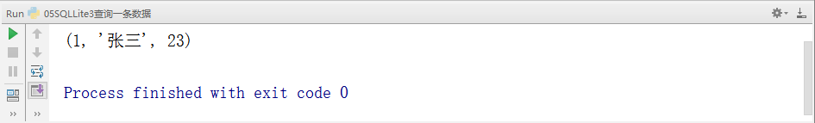

**【示例】修改数据**

|  |
| --- |
| #导入sqllite3模块  import sqlite3  #1.硬盘上创建连接  con=sqlite3.connect('e:/sqlitedb/first.db')  #获取cursor对象  cur=con.cursor()  try:  #执行sql创建表  update_sql = 'update t_person set pname=? where pno=?'  cur.execute(update_sql, ('小明', 1))  #提交事务  con.commit()  print('修改成功')  except Exception as e:  print(e)  print('修改失败')  con.rollback()  finally:  # 关闭游标  cur.close()  # 关闭连接  con.close() |

执行结果如下图：

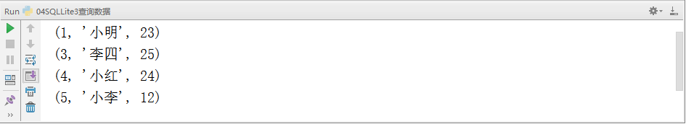

**【示例】删除数据**

|  |
| --- |
| #导入sqllite3模块  import sqlite3  #1.硬盘上创建连接  con=sqlite3.connect('e:/sqlitedb/first.db')  #获取cursor对象  cur=con.cursor()  #执行sql创建表  delete_sql = 'delete from t_person where pno=?'  try:  cur.execute(delete_sql, (2,))  #提交事务  con.commit()  print('删除成功')  except Exception as e:  print(e)  print('删除失败')  con.rollback()  finally:  # 关闭游标  cur.close()  # 关闭连接  con.close() |

执行结果如下图：



在上述实例代码中，首先定义查询所有数据、插入数据、修改数据、删除数据的方法。然后，定义主方法中依次建立连接，获取连接的cursor，通过cursor的execute()等方法来执行SQL语句，调用插入记录、更加记录、删除记录的方法。

## 下载安装MySQL

### 下载MySQL

如果大家安装MySQL只是为了个人的学习和软件开发，那么安装免费的社区版即可。首先我们要进入MySQL的官网：<https://www.mysql.com/>，如下图所示。

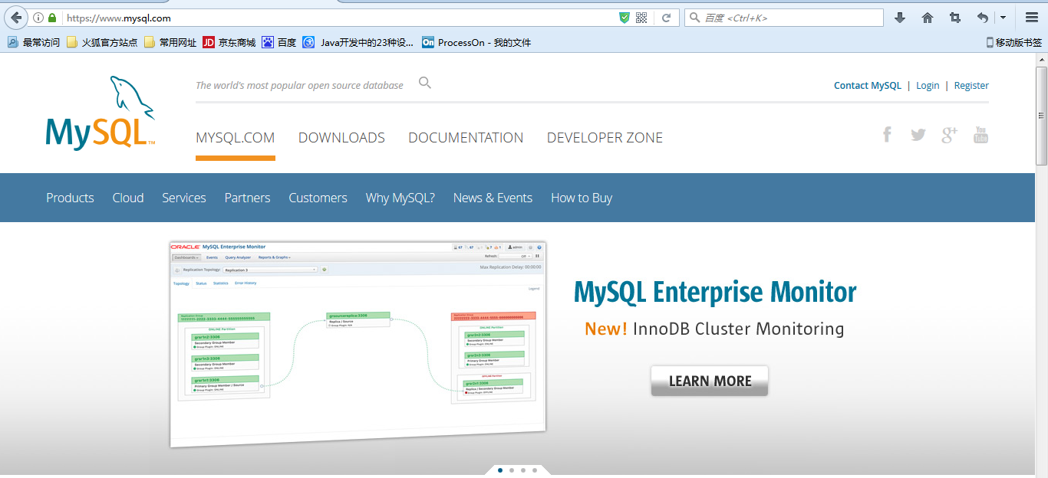

然后点击DOWNLOADS导航栏，就会默认进入到MySQL的Enterprise（企业版）产品下载页面，所以还需要我们点击Community（社区版），切换到社区版的下载页面，最后点击MySQL Community Server下边的DOWNLOAD按钮即可进入MySQL数据库的下载页面。操作如下图所示。

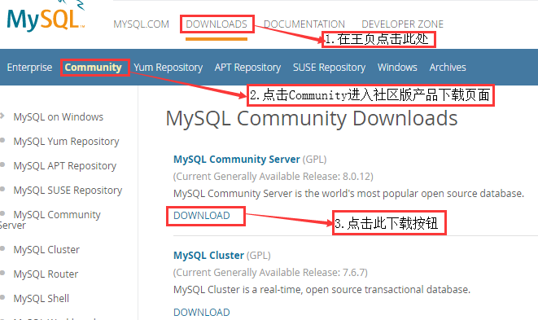

进入MySQL的数据库下载界面后，首先在“Select Operating System”下拉菜单中选择“Microsoft Windows”平台，然后进入MySQL Installer MSI下载页面，如下图所示。

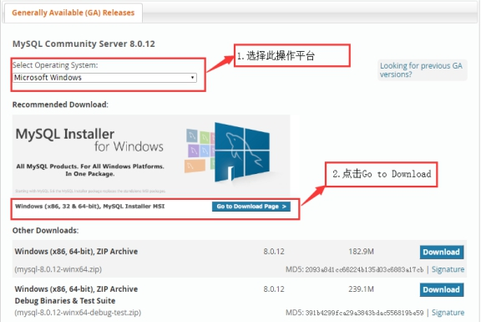

在MSI下载页面，按照下图所示，选择正确的文件下载，此时MySQL官网会建议你注册或者登陆账号然后下载，当然我们也可以选择“No thanks, just start my download.”直接下载。

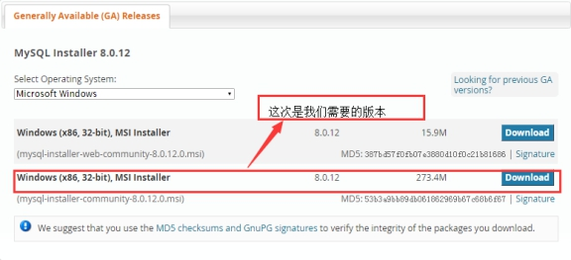

### 安装MySQL

根据下载路径找到下载好的MySQL安装程序（mysql-installer-community-8.0.12.0.msi），具体步骤如下所示。

1. 双击安装程序mysql-installer-community-8.0.12.0.msi，此时会弹出MySQL许可协议界面，如下图所示。单击选中复选框“I accept the license terms”后，点击“Next”按钮，进入安装类型选择界面。

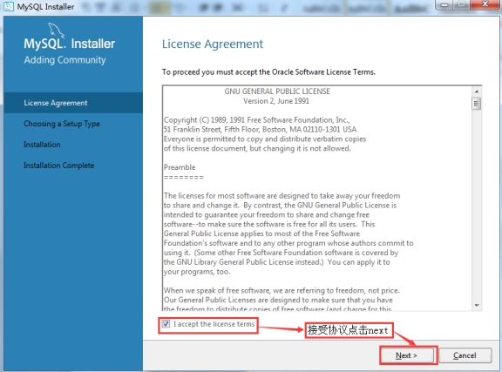

1. 选择自定义安装类型“Custom”（此类型可以根据用户自己的需求选择安装需要的产品），然后单击“Next”按钮，如图下图所示。

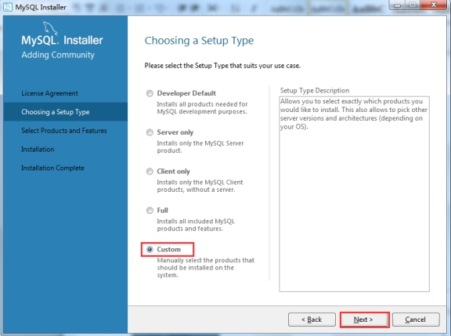

1. 在选择安装版本界面，展开第一个节点“MySQL Servers”，找到并点击“MySQL Server 8.0.12-X64”，之后向右的箭头会变成绿色，，如图下图所示。点击该绿色的箭头，将选中的产品添加到右边的待安装列表框中，然后在展开安装列表中的MySQL Server 8.0.12-X64节点，取消“Development Components”选项前边的“√”，然后点击“Next”按钮进入安装列表界面，如图下图所示。

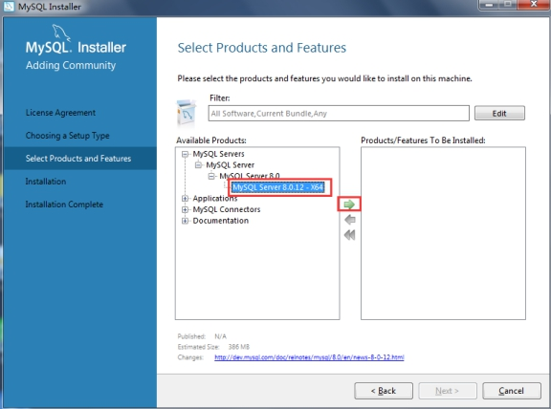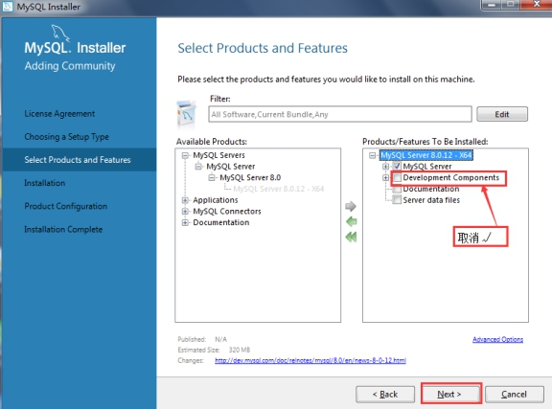

1. 点击安装列表界面的“Execute”按钮后，要安装的产品右边会显示一个进度百分比，安装完成之后会前边会出现绿色个的“√”，如图下图所示。之后继续点击“Next”按钮即可。

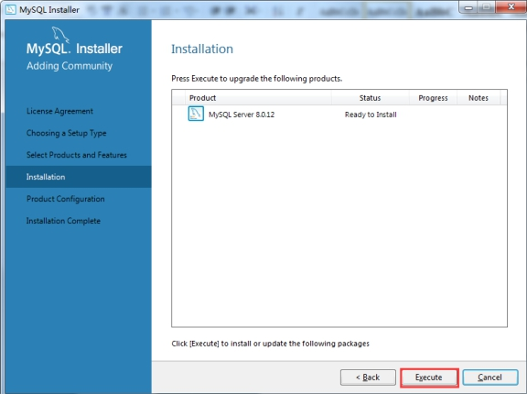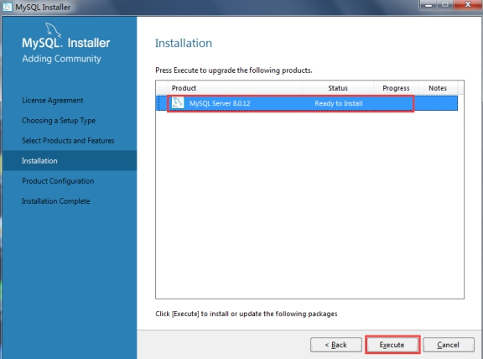

完成上述4个步骤后，我们的MySQL终于安装成功了，剩下的就是对其进行配置，我们将在下一小节中讲述。

### 配置MySQL

安装完成后，还需要设置MySQL的各项参数才能正常使用。我们仍然使用图形化界面对其进行配置，具体步骤如下所示。

1) 直接点击下图中的“Next”按钮，直接进入参数配置页面中的“Type and NetWorking”界面。

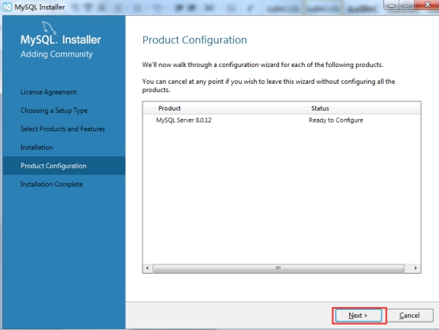

2)进入“Type and Networking”界面后，会看到两个选项“Standalone MySQL Server / Classic MySQL Replication”和“InnoDB Cluster Sandbox Test Setup（for testing only）”。

如果要运行独立的MySQL服务器可以选择前者，以便稍后配置经典的MySQL复制，使用该选项，用户可以手动配置复制设置，并在需要时提供自己的高可用性解决方案。

而后者是InnoDB集群沙箱测试设置，仅用于测试。

我们要选择的是“Standalone MySQL Server / Classic MySQL Replication”选项，然后点击“Next”按钮即可，如下图所示。

3)服务器配置类型“Config Type”选择“Development machine”，不同的选择将决定系统为MySQL服务器实例分配资源的大小，“Development machine”占用的内存是最少的；连接方式保持默认的TCP/IP，端口号也保持默认的3306即可；点击“Next”按钮。

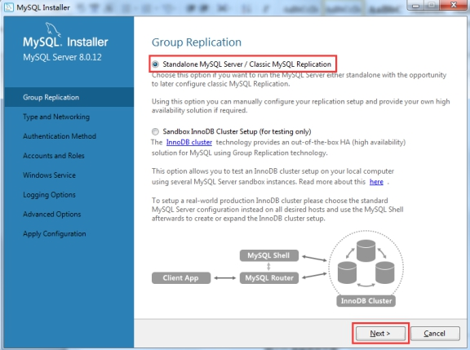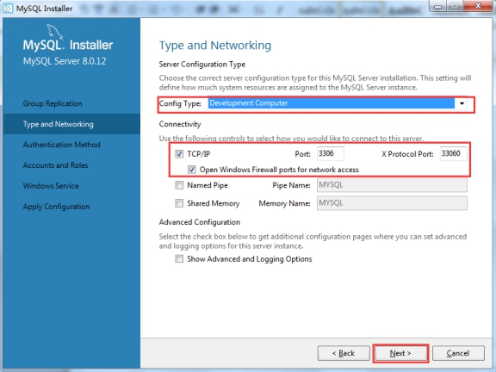

4)接下来就是设置MySQL数据库Root账户密码，需要输入两遍。这个密码必须记住，后边会用到。此处我们将密码设置成“bjsxt”，之后点击“Next”按钮，如下图所示。

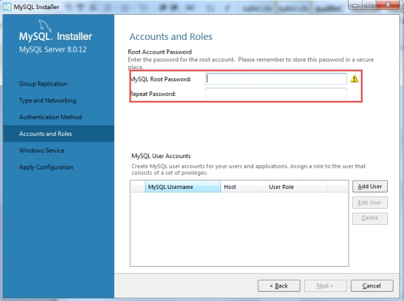

在配置Windows服务时，需要以下几部操作：勾选“Configure MySQL Server as a Windows Service”选项，将MySQL服务器配置为Windows服务；取消“Start the MySQL Server at System Startup”选项前边的“√”（该选项是设置是否开机自启动MySQL服务，在此我们选择开机不启动，大家也可以根据自己的需要来选择）；勾选“Standard System Account”选项，该选项是标准系统账户，推荐使用该账户；点击“Next”按钮，如下图所示。

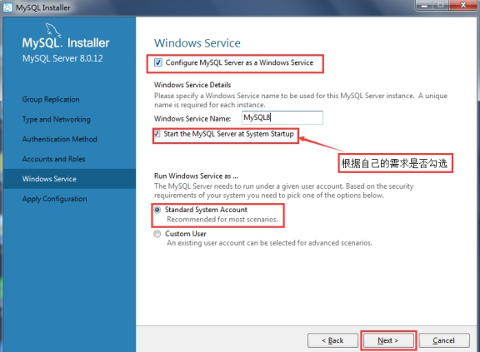

1. 下面就是准备执行上述一系列配置的时候了，直接点击“Execute”按钮。等到所有的配置完成之后，会出现如下图所示的界面，点击“Finish”按钮，就会跳到配置成功界面，之后点击界面的“Next”按钮，再弹出的界面中点击“Finish”按钮即可完成配置。

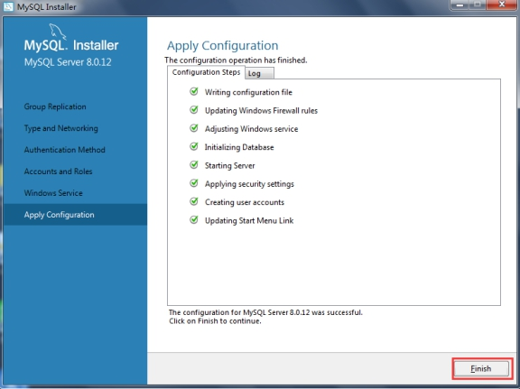

## 操作MySQL数据库

PyMySQL 是在 Python3.x 版本中用于连接 MySQL 服务器的一个库，Python2中则使用mysqldb。

### 搭建PyMySQL环境

在使用 PyMySQL 之前，我们需要确保 PyMySQL 已安装。如果还未安装，我们可以使用以下命令安装最新版的 PyMySQL

|  |
| --- |
| pip install PyMySQL |

如果使用命令无法安装，需要下载PyMySQL-0.9.3-py2.py3-none-any.whl文件，进行安装。（1）进入python官网https://www.python.org 点击菜单PyPI ，如下图：

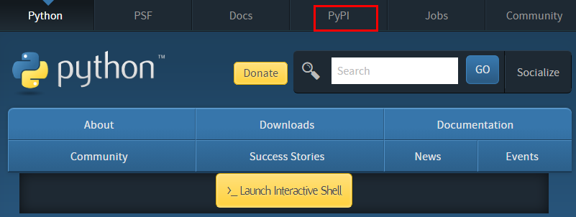

（2）输入pymsql，进行搜索。如下图所示：

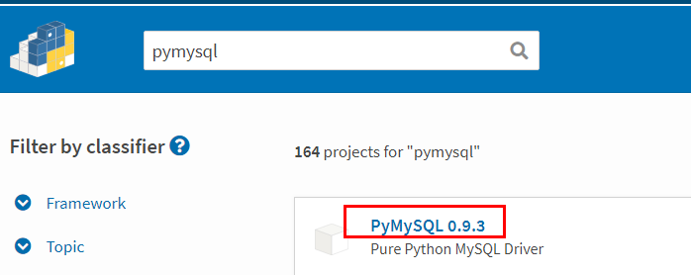

（3）点击PyMySQL0.9.3，直接点击左侧Download files进行下载，如下图所示。

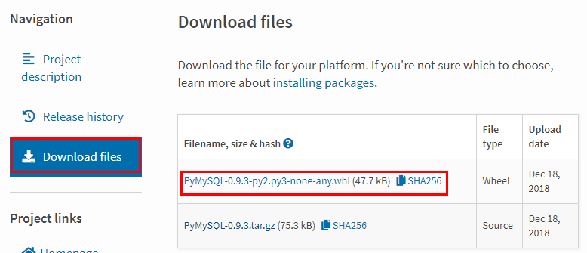

（4）windows+R打开doc窗口，进入PyMySQL-0.9.3-py2.py3-none-any.whl文件所在目录，执行如命令进行安装。

|  |
| --- |
| pip install PyMySQL-0.9.3-py2.py3-none-any.whl |

### 创建数据库表

在Python程序中，可以使用execute()在数据库中创建一个新表。下面的实例代码演示了在PyMySQL数据库中创建新表student的过程。

**【示例】创建表student**

|  |
| --- |
| import pymysql  try:  #创建与数据库的连接  db=pymysql.connect('localhost','root','root','testdb')  #创建游标对象cursor  cursor=db.cursor()  #使用execute()方法执行sql，如果表存在则删除  cursor.execute('drop table if EXISTS student')  #创建表的sql  sql='''  create table student(  sno int(8) primary key auto_increment,  sname varchar(30) not null,  sex varchar(5) ,  age int(2),  score float(3,1)  )  '''  cursor.execute(sql)  except:  print('创建表失败')  finally:  #关闭数据库连接  db.close() |

### 数据库插入操作

在Python程序中，可以使用SQL语句向数据库中插入新的数据信息。

**【示例】向student表中插入数据信息**

|  |
| --- |
| import pymysql  #创建与数据库的连接  db=pymysql.connect('localhost','root','root','testdb')  #创建游标对象cursor  cursor=db.cursor()  #插入sql语句  sql='''  insert into student(sname,sex,age,score) values(%s,%s,%s,%s)  '''  try:  #执行sql语句  cursor.execute(sql,('李四','woman',25,99.6))  #提交事务  db.commit()  print('插入成功')  except Exception as e:  print(e)  #如果出现异常，回滚  db.rollback()  print('插入失败')  finally:  #关闭数据库连接  db.close() |

**【示例】向student表同时插入多条数据**

|  |
| --- |
| import pymysql  #创建与数据库的连接  db=pymysql.connect('localhost','root','root','testdb')  #创建游标对象cursor  cursor=db.cursor()  #插入sql语句  sql='''  insert into student(sname,sex,age,score) values(%s,%s,%s,%s)  '''  args=[('王五','woman',22,98.6),('赵六','man',21,99.1)]  try:  #执行sql语句  cursor.executemany(sql,args)  #提交事务  db.commit()  print('插入成功')  except Exception as e:  print(e)  #如果出现异常，回滚  db.rollback()  print('插入失败')  finally:  #关闭数据库连接  db.close() |

### 数据库查询操作

Python查询Mysql使用 fetchone() 方法获取单条数据, 使用fetchall() 方法获取多条数据。

fetchone(): 该方法获取下一个查询结果集。结果集是一个对象

fetchall(): 接收全部的返回结果行.

rowcount: 这是一个只读属性，并返回执行execute()方法后影响的行数。

**【示例】查询学生 年龄大于等于23的所有学生信息**

|  |
| --- |
| import pymysql  #创建与数据库的连接  db=pymysql.connect('localhost','root','root','testdb')  #创建游标对象cursor  cursor=db.cursor()  #查询年龄大于等于23的所有学生信息  sql='select * from student where age>=23'  try:  #执行sql  cursor.execute(sql)  #获取查询结果  results=cursor.fetchall()  for row in results:  sno=row[0]  sname=row[1]  sex=row[2]  age=row[3]  score=row[4]  #输出  print('sno:',sno,'sname:',sname,'sex:',sex,'age:',age,'score:',score)  except Exception as e:  print(e)  print('查询失败')  finally:  db.close() |

### 数据库更新操作

在Python程序中，可以使用update语句更新数据库中数据信息。

**【示例】更新数据库中的数据**

|  |
| --- |
| import pymysql  #创建与数据库的连接  db=pymysql.connect('localhost','root','root','testdb')  #创建游标对象cursor  cursor=db.cursor()  #将sno=5的学生成绩修改为99.5  sql='update student set score=%s where sno=%s'  try:  #执行sql  cursor.execute(sql,(99.5,5))  #提交数据  db.commit()  print('修改成功')  except:  print('修改失败')  db.rollback()  finally:  db.close() |

### 数据库删除操作

在Python程序中，可以使用delete语句删除数据库中的数据信息

**【示例】删除年龄小于22的学生**

|  |
| --- |
| import pymysql  #创建与数据库的连接  db=pymysql.connect('localhost','root','root','testdb')  #创建游标对象cursor  cursor=db.cursor()  #删除sql  sql='delete from student where age < 22'  try:  #执行sql语句  cursor.execute(sql)  #提交事务  db.commit()  print('删除数据成功')  except:  db.rollback()  print('删除数据失败')  finally:  #关闭连接  db.close() |